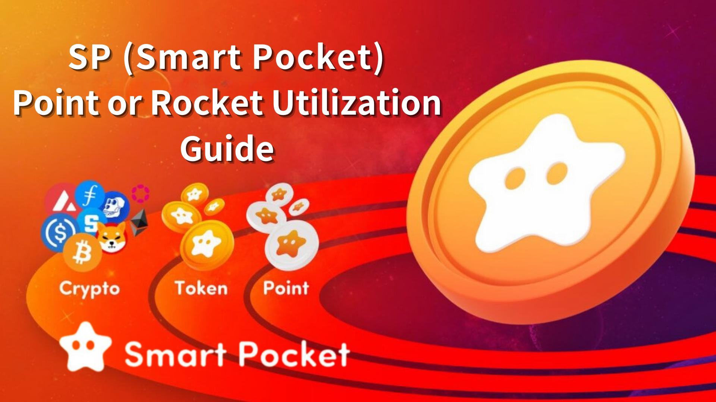

**Panduan Penggunaan Poin SP (Smart Pocket) dan Rocket – Langkah Pertama Menuju Perolehan Token**

**Halo keluarga SP!  
  
Hari ini kami akan menjelaskan dengan jelas tentang Poin SP (Smart Pocket) dan Rocket.  
  
Panduan ini mencakup cara mendapatkan poin SP dari aplikasi Smart Pocket dan acara komunitas Discord, cara membeli Rocket di toko, serta penggunaan dan keunggulannya.**

# Daftar Isi

* Pendahuluan  
  Cara Mendapatkan Poin SP  
  1. Bonus Login Pertama  
  2. Aktivitas Tugas  
  3. Fitur Undangan  
  4. Acara Q&A (Discord)  
  5. Acara Rumble (Discord)  
  6. Acara Lainnya  
  Cara Membeli Rocket  
  ① Membeli melalui Telegram Stars (Disarankan & Mudah!)  
  ② Membeli dengan Koin TON (Untuk Pengguna Mahir)  
  Penggunaan Poin SP dan Rocket  
  🎯 Penggunaan untuk Gacha  
  🧩 Seri PFP Saat Ini  
  📊 Pengaruh terhadap Peringkat  
  Kesimpulan

# Pendahuluan

Poin SP adalah sistem poin global. Setelah login pertama kali di aplikasi Smart Pocket, Anda langsung bisa mulai mendapatkan poin — semuanya gratis!  
  
Anda akan mendapat bonus 1000 poin saat login pertama, dan bisa mengumpulkan lebih banyak poin melalui tugas aplikasi dan acara komunitas Discord.  
  
Selain itu, Anda dapat membeli Rocket (1 Rocket = 1000 poin) melalui fitur Toko untuk memperluas fungsionalitas.

# Cara Mendapatkan Poin SP

## 1. Bonus Login Pertama

Dapatkan 1000 poin saat pertama kali mendaftar dan login ke aplikasi Smart Pocket.  
  
Cara pendaftaran: https://note.com/japan_dao/n/n41015b5af06a

## 2. Aktivitas Tugas

Dengan fitur Tugas baru di aplikasi, pengguna bisa mendapatkan poin dengan mudah.  
  
【Langkah-langkah】  
- Buka tab Earn  
- Pilih Tugas Harian atau Tugas Earn  
- Ketuk "Start" untuk memulai  
- Selesaikan tugas  
- Ketuk "Claim" untuk mendapatkan poin  
  
Detail: https://note.com/japan_dao/n/nfa9879331899

Setelah menyelesaikan semua tugas harian, jangan lupa ketuk tombol "Claim" di bagian "Complete Task" pada layar Beranda!  
  
Detail: https://note.com/japan_dao/n/n08363fd3c288

## 3. Fitur Undangan

Dapatkan poin dengan mengundang orang lain menggunakan kode undangan Anda.  
  
【Langkah-langkah】  
- Login ke aplikasi  
- Bagikan kode undangan  
- Orang yang diundang memasukkan kode tersebut  
- Periksa dan konfirmasi poin yang didapat  
  
Detail: https://note.com/japan_dao/n/n1922dcba923c

## 4. Acara Q&A (Discord)

Diadakan setiap Jumat pukul 23:00. Jawab pertanyaan untuk mendapatkan Poin SP, USDT, dan ✅Intelligence star🌟.  
  
Detail: https://note.com/japan_dao/n/nf78c58c19093

## 5. Acara Rumble (Discord)

Diadakan setiap Sabtu dan Minggu pukul 23:00. Bertanding di mini game untuk memenangkan Poin SP, USDT, dan ✅Battle star🌟.  
  
Detail: https://note.com/japan_dao/n/nc2d3ae603c8b

## 6. Acara Lainnya

Ikuti lomba meme, acara baru di Discord, dan acara khusus untuk pemilik peran Supernova.  
  
【Cara Mendapatkan ✅Supernova🌟】  
Kumpulkan ✅Twinkle star🌟, ✅Intelligence star🌟, dan ✅Battle star🌟.

# Cara Membeli Rocket

## ① Membeli melalui Telegram Stars

Beli dengan mudah menggunakan kartu kredit atau pembayaran seluler.  
  
Cocok untuk pemula.

## ② Membeli dengan Koin TON

Beli TON di bursa terpusat (CEX), kirim ke dompet Tonkeeper, lalu lakukan pembayaran.  
  
Sesuai untuk pengguna berpengalaman.  
  
Detail: https://note.com/japan_dao/n/nee8e860a6e5a  
https://note.com/japan_dao/n/nce61e2ee9292

# Penggunaan Poin SP dan Rocket

## 🎯 Penggunaan untuk Gacha

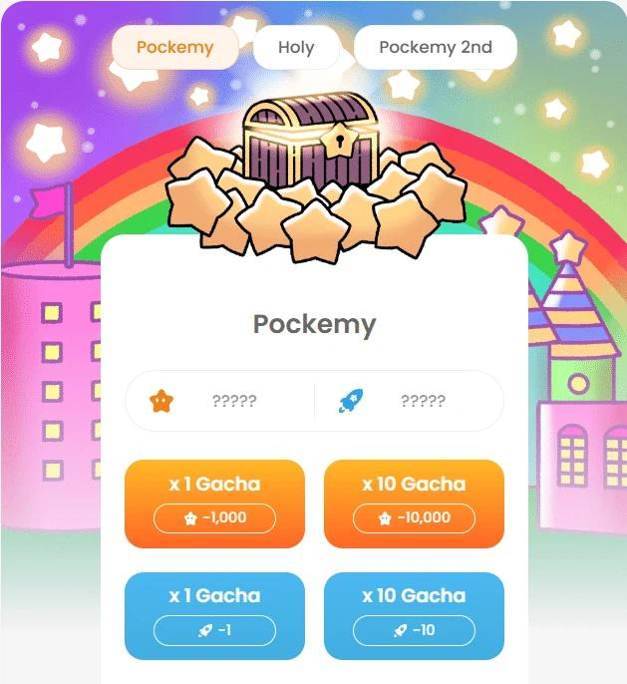  
  
1000 poin atau 1 Rocket = 1 kali gacha  
10000 poin atau 10 Rocket = 10 kali gacha  
  
PFP yang diperoleh dapat diunduh dan digunakan sebagai ikon aplikasi atau SNS.

## 🧩 Seri PFP Saat Ini

🟠 Pockemy PFP: Seri pertama. Bonus jika koleksi lengkap (300 jenis)  
🟡 Holy PFP: Langka dan cocok dikoleksi (10 jenis)  
🔷 Pockemy 2nd PFP: Memiliki kelangkaan, sangat berpengaruh terhadap peringkat (10.000 jenis)  
  
Untuk meningkatkan peringkat, fokus pada Pockemy 2nd PFP!

## 📊 Pengaruh terhadap Peringkat

Lebih banyak PFP = peringkat lebih tinggi  
PFP langka berpengaruh besar  
  
Mungkin mempengaruhi airdrop di masa depan  
  
Detail: https://note.com/japan_dao/n/n521a5818be74  
https://note.com/japan_dao/n/n49750a2f46a5  
https://note.com/japan_dao/n/nc9e036af5369

# Kesimpulan

Dapatkan poin secara gratis dari tugas di aplikasi atau acara Discord, atau beli Rocket dari Toko. Gunakan untuk gacha dan fitur lainnya.  
  
Pembelian Rocket bersifat opsional — gunakan sesuai kemampuan Anda.  
  
Seri PFP baru akan segera hadir. Nantikan pembaruan resmi!  
  
Ikuti “Smapoke Magazine” dan akun X resmi kami:  
https://twitter.com/smapocke  
  
Discord Resmi:  
https://discord.com/invite/smartpocket